
屏東縣97年度執行教育部優先區計畫
【發展學校特色---國樂】
屏東縣東港鎮大潭國民小學
辦理日期：97年02月至12月
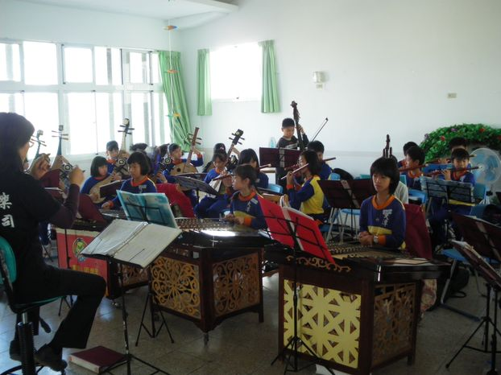
計畫名稱 | 屏東縣執行教育部97年度教育優先區計畫
縣府核准文號 | 97年01月25日屏府教字第0970020741號
補助項目 | 發展學校特色—國樂
活動對象及人數 | 大潭國小三年級以上學生
指導單位 | 教育部
承辦單位 | 屏東縣東港鎮大潭國民小學
活動時間及地點 | 97年02月至98年12月；音樂教室及禮堂
活動內容 | 分部練習－拉弦組、彈撥組、吹管組分別做基本練習及曲子練習。  合奏練習－春郊試馬、都馬調、迎賓曲、馬蘭山歌、玫瑰玫瑰我愛你、甜蜜蜜、山頂上的黑狗兄、龍翔鳳舞、將軍令、花好月圓…等。
活動成效 | 97學年度榮獲台灣區音樂比賽屏東縣初賽絲竹室內樂國小B組優等第一名，並將代表屏東縣參加全國音樂比賽決賽。

活動照片
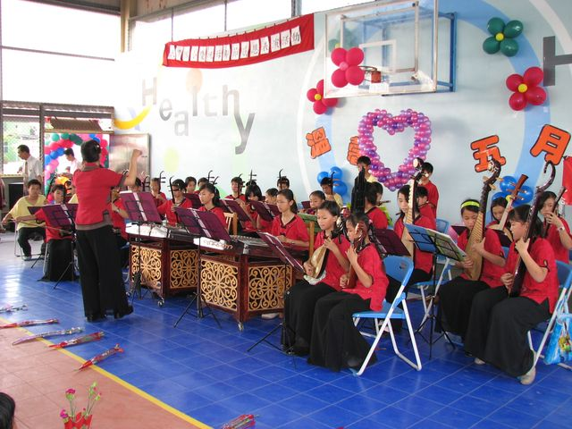
活動名稱 | 計畫名稱：屏東縣執行教育部97年度教育優先區計畫  補助項目：發展學校特色—國樂
活動時間 | 97年02月至98年12月
活動地點 | 大潭國小風雨球場
參加人數 | 40人
活動內容 | 國樂團參加大潭國小97年度母親節慶祝大會表演

活動照片
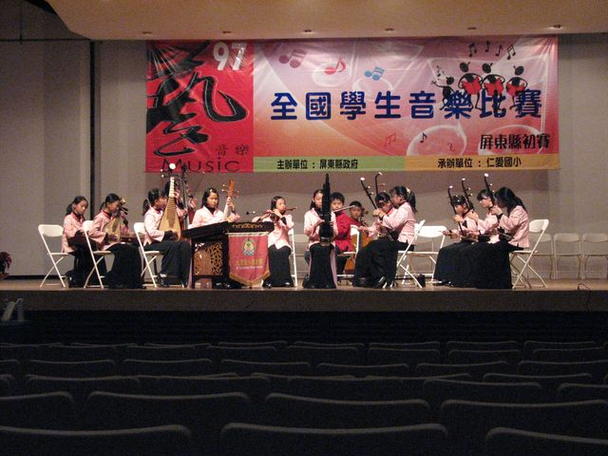
活動名稱 | 計畫名稱：屏東縣執行教育部97年度教育優先區計畫  補助項目：發展學校特色—國樂
活動時間 | 97年12月09日
活動地點 | 屏東縣中正藝術館
參加人數 | 15人
活動內容 | 由本校國樂社選出的優秀小朋友組合而成的絲竹樂團，代表大潭國小參加九十七學年度台灣區音樂比賽屏東縣縣初賽。

活動照片
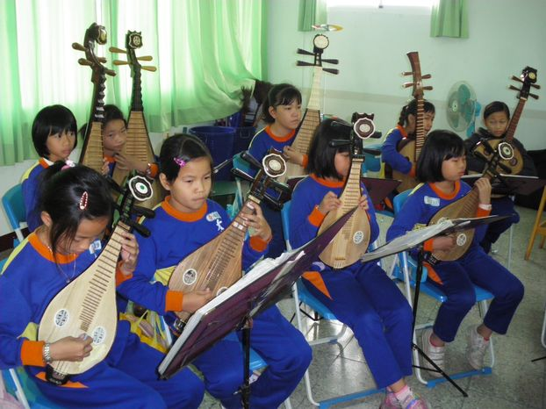
活動名稱 | 計畫名稱：屏東縣執行教育部97年度教育優先區計畫  補助項目：發展學校特色—國樂
活動時間 | 97年02月至98年12月
活動地點 | 音樂教室及禮堂
參加人數 | 40人
活動內容 | 彈撥組平時練習情形

活動照片
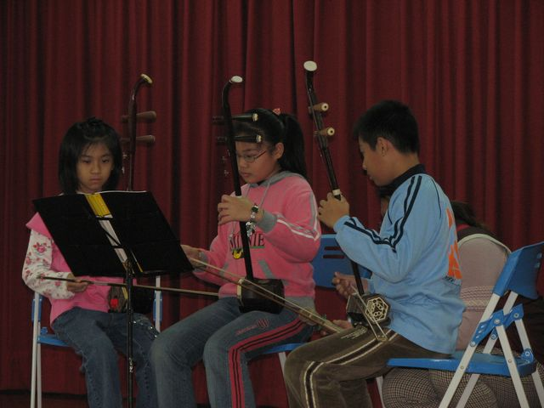
活動名稱 | 計畫名稱：屏東縣執行教育部97年度教育優先區計畫  補助項目：發展學校特色—國樂
活動時間 | 97年02月至98年12月
活動地點 | 音樂教室及禮堂
參加人數 | 40人
活動內容 | 期中成果發表會

活動照片
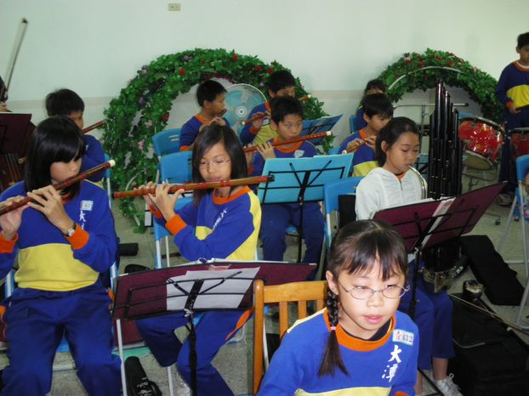
活動名稱 | 計畫名稱：屏東縣執行教育部97年度教育優先區計畫  補助項目：發展學校特色—國樂
活動時間 | 97年02月至98年12月
活動地點 | 音樂教室及禮堂
參加人數 | 40人
活動內容 | 吹管組平時練習情形

費用支出明細表
經費來源：
編號 | 支出項目名稱 | 金額 | 備註
1 | 外聘教練鐘點費（400×250） | 100,000
合計總經費：（100,000）元

成果製作電腦化說明

- 補助項目之每場次活動，請製作一份成果報告。
- 成果照片請以數位相機拍攝。
- 請以A4紙WORD文件橫向製作。
- 活動照片請置中插入。
- 請於次年一月底前完成教育優先區計畫之所有補助項目電腦成果檔，依補助項目類別製作子資料夾，分別放入此成果WORD檔，及所拍攝之數位相片檔(JPG檔)，燒錄成光碟片，依公文指示寄送相關單位備查。謝謝合作。例如：
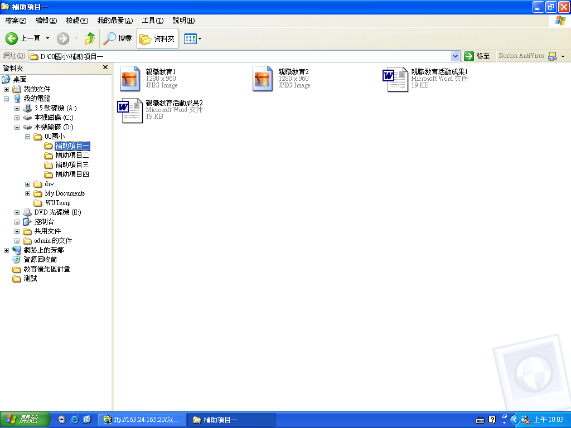
根資料夾：
(以校名為名稱)
子資料夾：
(補助項目四)
子資料夾：
(補助項目三)
子資料夾：
(補助項目二)
子資料夾：
(補助項目一)
成果WORD檔
成果WORD檔
成果WORD檔
成果WORD檔
成果WORD檔
成果WORD檔
成果WORD檔
成果WORD檔
子資料夾檔案含成果WORD檔及照片JPG檔
子資料夾以補助項目編號為名
根資料夾以校名為名稱

